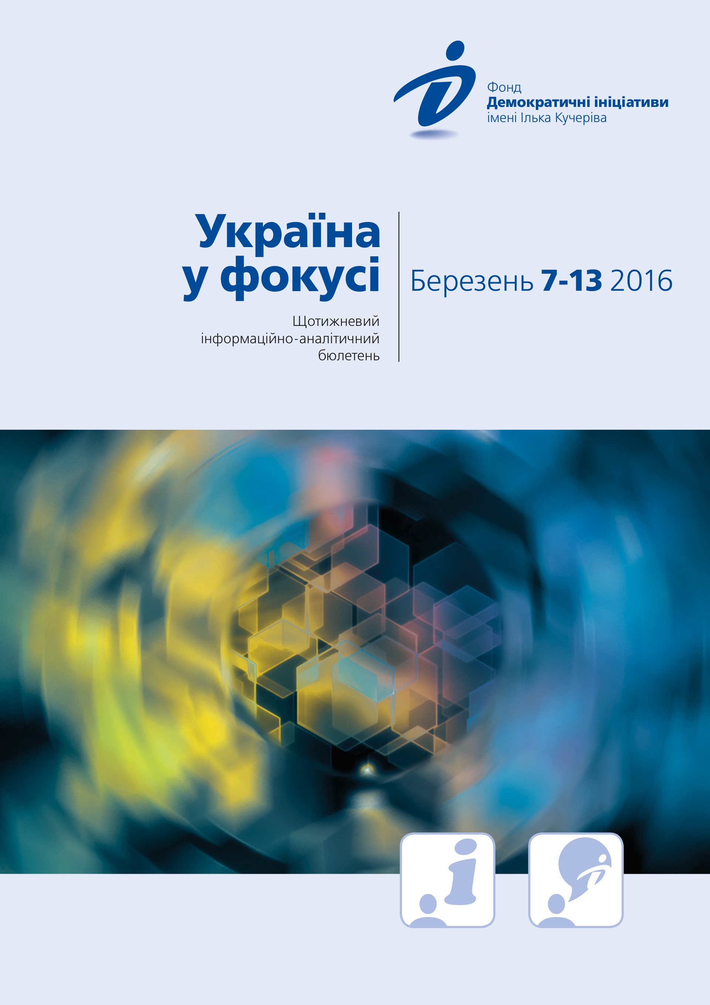

Огляд політичних подій за тиждень
7
березня
Російсько-терористичні угруповання продовжують обстріли українських позицій. Найбільш небезпечні напрямки – донецький та маріупольський. Терористи активно ведуть вогонь із гранатометів, великокаліберних кулеметів і стрілецької зброї, а Авдіївку обстріляли з 82-мілімітрових 120-мілімітрових мінометів.
Українські консули, які прибули до незаконно утримуваної в Росії Надії Савченко повідомила про перші ознаки погіршення стану її здоров'я внаслідок сухого голодування. Як відомо, Надія Савченко оголосила сухе голодування 4 березня, коли на судовому засіданні їй не дали оголосити своє останнє слово і перенесли оголошення вироку на 9 березня.
Полонена українка Надія Савченко заявила, що виходитиме з в'язниці на своїх умовах і всьому світу покаже, що Росію таки можна «скрутити в баранячий ріг, якщо не боятися і бути непохитною». Про це вона написала в своєму листі-зверненні. Напередодні адвокати Надії заявляли, що вирок буде обвинувальним, і їй дадуть мінімум 23 роки.
8
березня
В Україні та різних містах світу розпочалися акції на підтримку Надії Савченко. Біля посольства РФ у Києві, а також генконсульств РФ у Львові та Одесі вони носили дещо агресивний характер – дипломатичні будівлі були закидані яйцями. Тим часом Президент України Петро Порошенко заявив, що готовий скористатися правом обміняти Савченко, однак із жодних надійних джерел таких пропозицій не надходило.
9
березня
У Російській Федерації відбулося засідання суду у справі Надії Савченко, під час якого українській льотчиці нарешті дали змогу сказати своє останнє слово. Суд призначив дату винесення вироку у справі народного депутата Надії Савченко на 21 березня 2016 року. Перед оголошенням цієї дати Савченко попередила суд, що у нього є максимум тиждень на винесення вироку, оскільки більше українка на сухому голодуванні не витримає.
Національне антикорупційне бюро висунуло підозру виконавчому директору, в.о. заступника голови правління «Нафтогаз-Україна» Андрію Пасішнику. Його підозрюють у незаконному впливі на міністра економічного розвитку Айвараса Абромавичуса.
Президент Петро Порошенко попросив Туреччину визнати депортацію кримських татар 1944 року геноцидом. Таке прохання він висловив під час свого візиту в Анкару. У переговорах із головою Великих національних зборів (парламенту) Туреччини Ісмаїлом Кахраманом також взяли участь лідери Меджлісу кримськотатарського народу Мустафа Джемілєв і Рефат Чубаров. Під час зустрічі з турецьким прем'єром Ахметом Давутоглу Порошенко висловив готовність надати Туреччині можливість використовувати українські підземні газові сховища для зберігання газу.
10
березня
Народний депутат України Надія Савченко, яку незаконно судять у Росії, припинила сухе голодування. Про це повідомив її адвокат Микола Полозов у Твіттері. Те, що Надія Савченко почала вживати воду, підтвердили й у МЗС України з посиланням на інформацію Генерального консула України в Ростові-на-Дону Анатолія Москаленка.
11
березня
Засідання тристоронньої контактної групи з врегулювання конфлікту на Донбасі, яке відбулося в Мінську, завершилось безрезультатно. Про це повідомила прес-секретар представника України в контактній групі Леоніда Кучми. В повідомленні йдеться, що українська сторона вчергове порушила питання про звільнення українських заручників та допуску до них фахівців Міжнародного Комітету Червоного Хреста. Спеціальний представник діючого глави ОБСЄ Мартін Сайдік також наголосив після зустрічі, що невід'ємною складовою виконання Мінських угод є звільнення Надії Савченко.

Спікер Володимир Гройсман поставив свій підпис під законопроектом про внесення змін до закону «Про запобігання корупції» (щодо роботи електронної системи подання та оприлюднення декларацій осіб, уповноважених на виконання функцій держави або місцевого самоврядування) і передав його на підпис Президенту Петру Порошенку. Як відомо, поправки щодо електронного декларування є однією з вимог Єврокомісії в третьому блоці Плану дій візової лібералізації з ЄС. Раніше повідомлялося, що депутати змінять закон про електронне декларування до середини березня.

12
березня

Євросоюз опублікував рішення про продовження санкцій стосовно Російської Федерації на півроку. До «чорного списку» ЄС входять 146 фізичних і 37 юридичних осіб з Росії і самопроголошених ДНР і ЛНР. Як наголосили в Раді Європи, рішення про продовження санкцій пов'язано з «триваючим підривом або загрозою територіальної цілісності, суверенітету та незалежності України».
Президент Петро Порошенко наклав вето на закон, який передбачав запровадження електронних декларацій чиновниками. Глава держави зазначив, що вніс у законопроект пропозиції, узгоджені з Євросоюзом. «Це – плід нашої спільної роботи і відповідальності з громадянським суспільством. Українці вже цього року повинні отримати право подорожувати до ЄС без віз», – написав Порошенко на своїй сторінці у Facebook.
Аналітична довідка
У ПОШУКАХ НОВОГО ПРЕМ’ЄРА: ХТО МОЖЕ ОЧОЛИТИ КАБМІН?

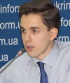
Руслан Кермач

Невдала спроба Верховної Ради висловити вотум недовіри Кабміну Арсенія Яценюка 16 лютого цього року лише посилила системну політичну напругу в Україні та водночас актуалізувала питання пошуку альтернативи нинішньому очільнику уряду. Спочатку в українських медіа з’явилась інформація про розгляд на цю посаду кандидатури нинішнього міністра фінансів України Наталії Яресько. Дещо пізніше як про ймовірну кандидатури заговорили про спікера парламенту Володимира Гройсмана. Щоправда, обоє намагаються уникнути прямих коментарів із приводу можливості свого призначення.

Якими є поточні політичні позиції названих
кандидатур і їхні шанси очолити Кабінет Міністрів України?
Передовсім варто наголосити, що доцільність розгляду ймовірних кандидатур на посаду прем’єр-міністра залежатиме від готовності нинішнього очільника уряду Арсенія Яценюка добровільно піти найближчим часом у відставку. До цього кроку Яценюка, очевидно, планомірно намагаються підштовхнути Президент Петро Порошенко та його політичне оточення з фракції «Блоку Петра Порошенка» (БПП). Для них добровільна відставка Яценюка із збереженням при цьому теперішньої коаліції була би найбільш прийнятним сценарієм виходу із політичної кризи, що склалась.
І хоча нинішній прем’єр, швидше за все, ще не полишив сподівань відбутися лише косметичним переформатуванням складу нинішнього Кабміну, не можна виключати, що Яценюк просто буде поставлений в такі умови, коли добровільна відставка стане єдиним прийнятним варіантом. Іншими словами, депутати парламенту (наприклад, представники БПП) можуть почати саботувати нинішній Кабмін на чолі з Яценюком, не підтримуючи його законодавчі ініціативи та паралізуючи у такий спосіб ефективну співпрацю двох гілок влади.
Так чи інакше, той факт, що останнім часом активізувались пошуки ймовірних «наступників» Яценюку, в числі яких найбільш обговорюваними на сьогодні кандидатурами стали нинішній міністр фінансів Наталія Яресько та спікер Верховної Ради Володимир Гройсман, може свідчити про зростання готовності чинного прем’єр-міністра поступитись амбіціями та погодитись на добровільну відставку вже найближчим часом.
Говорячи безпосередньо про обговорювані кандидатури на прем’єрську посаду, можна відзначити наявність в обох із них як сильних, так і слабких сторін. Так, наприклад, кандидатура Яресько майже ідеально вписується в концепцію прем’єра-технократа, рівновіддаленого від усіх політичних сил та неформальних груп впливу й олігархів. Умовно нейтральний статус Яресько створює певні підстави очікувати підтримки її кандидатури основними фракціями нинішньої коаліції, зокрема, фракціями БПП та «Народного Фронту» (НФ), які формують кістяк нинішньої парламентської більшості. Проте, з іншого боку, формальна неприналежність Яресько до жодної з парламентських політичних сил робить її вразливою перед можливими змінами настроїв та тенденцій всередині самої коаліції.
Однак, мабуть, найбільш сильним політичним козирем теперішнього міністра фінансів є висока підтримка та довіра до неї з боку Заходу та міжнародних партнерів України з МВФ. Призначення Яресько на ключову посаду в Уряді було би, очевидно, схвально сприйнято ними і могло би слугувати фактором бодай часткової реабілітації української влади після скандалу, пов’язаного із нещодавньою резонансною відставкою міністра економіки Айвараса Абромавічуса. На користь кандидатури Яресько грає й напружена фінансова ситуація та, як наслідок, необхідність якнайшвидшого відновлення міжнародного кредитування України, яке значною мірою пов’язують саме із фігурою міністра фінансів.
В свою чергу, нинішнього спікера парламенту Гройсмана, який був обраний до парламенту від партії БПП та входить до людей з близького оточення президента, вкрай складно зарахувати до політично нейтральних фігур. З одного боку, очевидна партійна афіліація Гройсмана обмежує його шанси бути підтриманим депутатами «Народного фронту» у разі висунення на прем’єрську посаду. Проте, з іншого боку, політична вагомість фігури Гройсмана, за яким твердо стоїть найбільша парламентська фракція та підтримка з боку президента, надає йому певні важелі бодай неформального впливу на депутатів інших коаліційних фракцій. Враховуючи все ще важливу роль залаштункових політичних інтриг та кулуарних домовленостей в українському політикумі, кандидатура Гройсмана має непогані шанси стати оптимальною та прийнятною в результаті досягнення необхідних для цього компромісів в середовищі політичних еліт та неформальних гравців політичного процесу в Україні. Щоправда, кандидатура нинішнього спікера Верховної Ради, очевидно, суттєво поступається кандидатурі Яресько в частині довіри та підтримки західних партнерів України, що також варто брати до уваги.
При цьому недостатня довіра Заходу пов’язана не так із самою персоною Гройсмана, як із тією моделлю розподілу влади, що сформується в Україні в разі його затвердження на посаді глави уряду. Адже поява людини з близького президентського оточення на посаді глави виконавчої гілки влади вочевидь суперечитиме головному принципу системи «стримувань та противаг» між владними інститутами, який вважають єдиним ефективним механізмом, здатним запобігти узурпації влади. Логічно припустити, що західні партнери України докладуть максимум зусиль до того, аби стати на заваді такого сценарію монополізації влади в Україні, хоча це, безумовно, не гарантує його обов’язкового уникнення.
Висновки
Таким чином, кандидатури Наталії Яресько та Володимира Гройсмана, що їх сьогодні найчастіше публічно обговорюють як найбільш ймовірних кандидатів на прем’єрську посаду в разі добровільної відставки чинного прем’єра Яценюка, мають свої сильні та слабкі сторони. Це до певної міри урівноважує їхні політичні шанси на те, щоб очолити майбутній уряд. Проте можливість утвердження однієї з вищеназваних кандидатур на посаді прем’єра значною мірою залежатиме і від того, які саме принципи, підходи та довгострокові мотивації домінуватимуть в українському парламенті під час цього відповідального вибору.

«Україна у фокусі» – щотижневий інформаційно-аналітичний бюлетень Фонду «Демократичні ініціативи» імені Ілька Кучеріва (http://dif.org.ua).
Аналітики фонду «ДІ»:
Ірина Бекешкіна
Олексій Гарань
Марія Золкіна
Руслан Кермач
Олексій Сидорчук
Редактор випуску: Ірина Філіпчук

